Configuració de Libre Office
Per tal que Libre Office faci servir les plantilles compartides cal ajustar la configuració
- 1.- Obriu LibreOffice-Writer
- 2.- Desplegueu el menú Eines|Opcions|LibreOffice|Camins|Plantilles
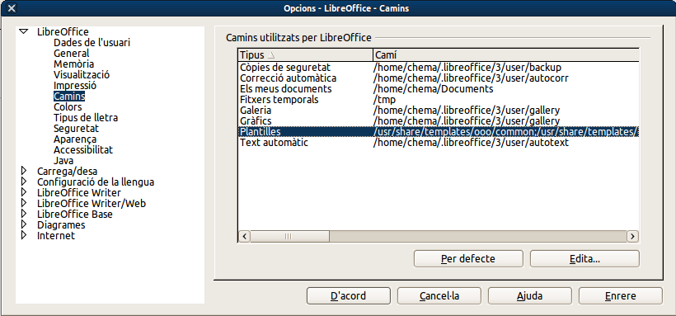
- 3.- Cliqueu el botó EDITA
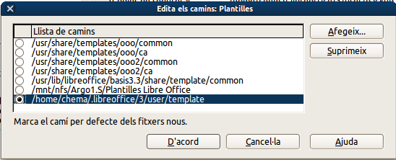
- 4 .- Cliqueu a Afegeix
- 5 .- A la finestra que apareix indiqueu el camí a la carpeta que conté les plantilles compartides: /mnt/nfs/S/Plantilles Libre Office
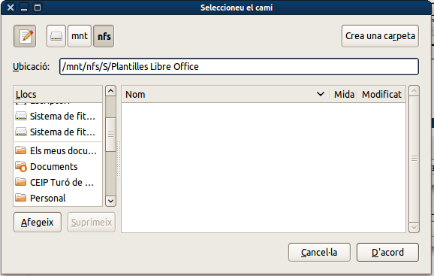
- 6.- Valideu tots els canvis

Plantilles de Libre Office | Programari | Informàtica

